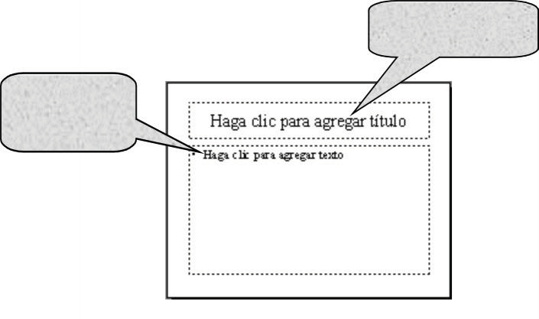
En él titulo escribe animales del mar.

Clic aquí para los subtítulos

Clic aquí para escribir el título

A cada uno de los recuadros punteados que aparecen en las diapositivas se les llama objetos.

ALUMNO: ORIENTADOR:
Núcleo temático:
Mi PC
Informática
Grado 4°
Ficha C

Acciones de logros: – Examinar la información del disco duro y el disquete. – Eliminar archivos y carpetas.
Mientras estamos trabajando en un equipo, es posible ver qué información hay almacenada en él; y de igual manera esa información se puede eliminar.
También es posible crear nuevos archivos y luego almacenarlos en el lugar que escojamos dentro del disco duro o disquete.


Actividades

Como subtítulos escribe el nombre de cuatro animales que habitan en el mar.

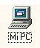
- En la barra de dibujo elige el color de relleno y aplícale un color de relleno al título, y otro a los subtítulos.
Inicio

Haz doble clic en el icono Mi PC que encuentras en el escritorio, es allí donde examinarás cuál es el contenido del equipo.

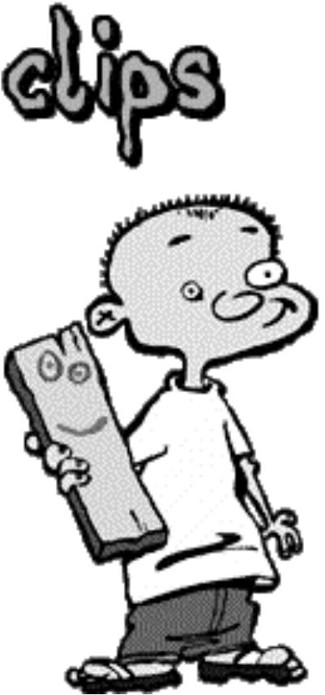
Abre una nueva presentación, la que más te agrade; crea tu propio diseño con el tema de la región que vas a representar en la Feria de la Antioqueñidad.

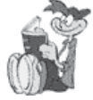
- Entra a internet a la dirección www.yupinitos.com; haz clic en literatura y elige una fábula; explórala; luego crea una presentación en PowerPoint expli- cando lo leído; adjúntale dibujos.

- Inserta tu disquete en el drive correspondiente.

- Haz doble clic en el icono disco de 3½;
así puedes observar qué archivos tienes almacenados en tu disquete.

- Ahora cierra la ventana.

- Haz doble clic en el icono unidad C:

disco de 3½

Ferrini C:

de esta manera observas los archivos que están almacenados en el disco duro.

Observa que algunos archivos están precedidos de una carpeta amarilla.

Eso significa que dentro de ellos están almacenados otros archivos.
Núcleo temático:
Present ac iones c on Pow er Po int
Informática
Grado 4°
Ficha 19

- Escribe el nombre de 7 carpetas que estén almacenadas en tu equipo.

ALUMNO: ORIENTADOR:

- Cierra la ventana Mi PC.

- En Paint crea un gráfico y guárdalo en tu disquete.

- Nuevamente abre Mi PC.

- Haz doble clic sobre el icono disco de 3½ y observarás tu archivo.

- Si deseas eliminar tu archivo, haz clic sobre él y luego presiona la tecla

AcciÓn be I0gl0

Ac TlYl DAD ES
Insertar títulos, subtítulos y fondos en PowerPoint

PoweJPoint eS un pJogJama con el cual pueben cJeaJSe pJeSentacioneS llamativaS n binámicaS. IStaS pJeSentacioneS eStán compueStaS poJ textoS, imágeneS, gJáficoS, n otJoS objetoS que JepJeSentan be maneJa atJactiva la infoJmación; abemáS Son utilizabaS paJa JealizaJ expoSicio- neS mun cJeativaS.

¿Cuál es la ruta para entrar a PowerPoint?
Supr


  - Cuando actives PowerPoint elige presentación en blanco; aparecerá esta ventana:

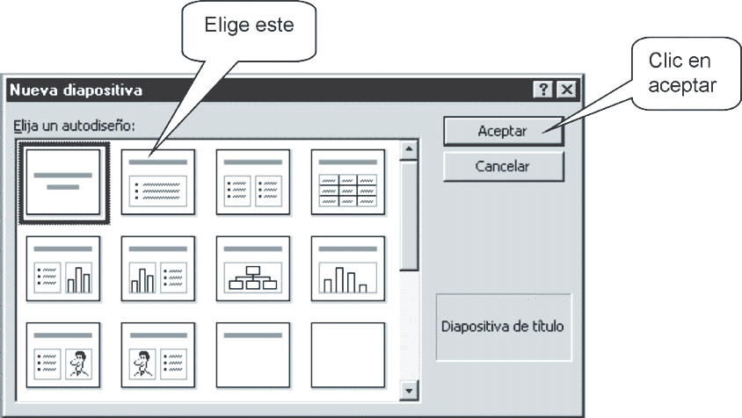
En Word escribe las funciones de Mi PC.

Completa:

- Al

- Al

- Al

una carpeta en un disquete se copia todo su contenido en el disco. carpeta puedo visualizar los archivos que se encuentran en su interior. una carpeta en otra carpeta, todo su contenido también lo hace.

- Si tengo seleccionado un archivo y presiono la tecla , el archivo se elimina del disco.

Selecciona todo el texto y activa, siguiendo los pasos anteriores, la opción izquierda.
Núcleo temático:
Ex pl or ado r d e Wi nso w s
Informática
Grado 4°
Ficha 4

En algunas ocasiones, los periódicos y las revistas traen la letra inicial de los textos en mayor tamaño, también puedes hacerlo con tus documentos, así:

  - Ubica el puntero del mouse en la primera letra de un párrafo ya escrito.
  - Haz clic en formato
  - Elige la opción letra capital

Activa la opción en texto
  - Líneas que ocupa 3
  - Pulsa el botón aceptar

Para activar un fondo agradable para el texto no puedes tener división de columnas, sólo puedes tener una de las dos columnas o fondo.

  - Crea un texto invitando a tus amigos a una fiesta en tu casa; aplícale un fondo, imágenes prediseñadas, letra capital.

Para aplicar un fondo haz lo siguiente:

  - Clic en formato
  - Elige la opción fondo

Elige efectos de relleno
  - Busca el que más te agrade
  - Pulsa el botón aceptar

Crea una presentación en Word, utilizando las herramientas vistas, sobre el tema de ciencias naturales que más te agrade; guarda el archivo como trabajo final.
ALUMNO: ORIENTADOR:

Acciones de logros: –Reconocer las partes de la ventana del Explorador. –Crear y eliminar carpe- tas y archivos. –Crear y eliminar accesos directos.
Es muy importante que conozcas cómo se encuentra organizada la información en el computador. Hoy aprenderás a utilizar la herramienta: Explorador de Windows, con ella puedes visualizar la infor- mación. El explorador de Windows cumple las mismas funciones de Mi PC, pero sólo se diferencian en que presentan los archivos y carpetas de manera distinta.
!Abramos el Explorador de Windows!

Actividades

- Pulsa el botón inicio.

- Señala programas.

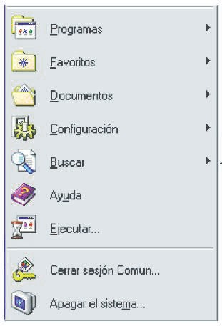
- Selecciona Explorador de Windows.
Inicio

Núcleo temático:
Colum nas, let ra c apit al y fon do
Informática
Grado 4°
Ficha 18
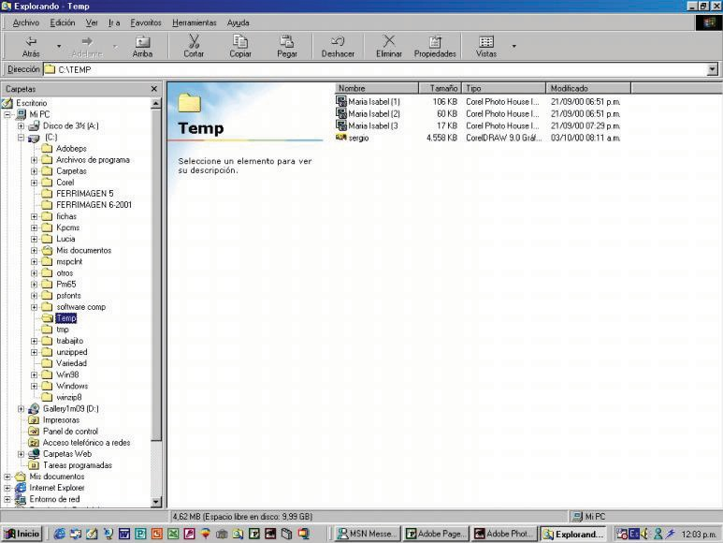
ALUMNO: ORIENTADOR:
Barra de títulos
Barra de herramientas
Lista de carpetas y unidades que tiene disponible el equipo.
Contenido de la carpeta seleccionada.

Acci0neS be I0gl0

Ac TlYl DAD ES
€
Crear textos en columnas.
Insertar letra capital y fondo a un documento.

LaS columnaS Son una foJma alteJnativa be oJganizaJ el texto be un bocumento paJa facilitaJ la lectuJa. Con el pJogJama WoJb eS poSible combinaJ páJJafoS n columnaS en un bocumento, befiniJ el ancho, incluiJ letJaS capitaleS n aSignaJ coloJ be fonbo a laS páginaS, que aSí SeJán máS agJabableS paJa el lectoJ.

VamoS a exploJaJ loS bifeJenteS pJocebimientoS n SituacioneS en laS que eS conveniente aSignaJ columnaS a un texto. ÆlgunaS JeviStaS n textoS be eStubio tienen gJan vaJiebab be textoS en columnaS n con imágeneS mun agJabableS.

Elementos del Explorador de Windows

Comenzaremos por activar dos columnas así:

    - Clic en formato
    - Activa la opción columnas

Activa la opción dos
    - Activa la opción línea entre columnas
    - Clic en aceptar

Transcribe ahora el texto de la fotocopia en el programa Microsoft Word, utiliza el tipo de letra, tamaño y color que indica la copia, inserta algunas imágenes y autofor- mas donde creas que sea necesario para dar un mejor aspecto al texto.

  - Selecciona todo el texto que copiaste y sigue estos pasos:

    - Clic en formato
    - Activa la opción columnas
    - Activa derecha
    - Activa línea entre columnas
    - Clic en aceptar

Cuando aparecen los puntos de control, también aparece esta herramienta de ima- gen; haz clic aquí.

- Ahora selecciona cuadrado, ¿qué sucedió?

  - Elabora una tarjeta con cada una de las opciones cuadrado, estrecho, transparente; grábala en tu disquete.

  - Inserta cuatro imágenes; escribe en Wordart un título para cada imagen para dife- renciarla de la otra, y aplícale una opción diferente a cada una: traer al frente, enviar al fondo, enviar atrás, delante del texto.

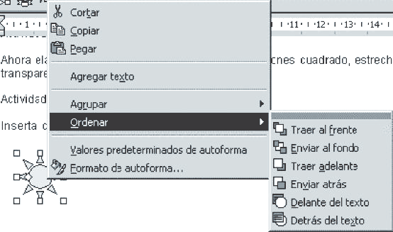
Cada vez que insertamos una imagen, oprimimos un clic derecho sobre ella, ele- gimos la opción ordenar, y elegimos la opción desea- da.

Ahora vamos a crear una carpeta, debe estar seleccionada la unidad en que la quieres crear.

- Despliega el menú archivo.
- Escoge nuevo.
- Selecciona la opción carpeta.
- Verás un nuevo icono, escríbele su nombre y pulsa la tecla enter.

Las carpetas también pueden contener otras carpetas.

Escuela

Tareas

Cartas

Trabajos

Juegos

Dentro de la carpeta que acabas de crear, crea tres nombres de tus mejores amigos. Sólo necesitas seguir los pasos 1, 2, 3 y 4 de esta página.



Consulta cómo se elimina una carpeta en el Explorador de Windows.

ALUMNO: ORIENTADOR:
Núcleo temático:
Aj ust ar im ágenes en t ex t os
Informática
Grado 4°
Ficha 17

Acci0neS be I0gl0

Ac TlYl DAD ES
Insertar imágenes a diferentes textos Ajustar las imágenes dentro de los textos

PreleCCiÓn

IxiSte una gJan vaJiebab be bocumentoS que Se pueben JealizaJ con MicJoSoft WoJb como JeSúmeneS, caJtaS, enSanoS, comentaJioS be una película o expoSición, entJe otJoS; n una be laS foJmaS be complementaJ tuS ibeaS eS inclunenbo imágeneS, fotogJafíaS o caJicatuJaS que anuben a explicaJ be una maneJa máS Sencilla un tema beteJminabo.

WoJb ofJece bifeJenteS alteJnativaS paJa ubicaJ la imagen belante, betJáS, alJebeboJ entJe otJaS. ÆhoJa biviáJtanSe apJenbienbo n cJeanbo SuS pJopioS biSeÑoS.

Escribe en Word lo siguiente:

¿Qué voy a conocer?

¡Qué bueno es saber que mis tareas hechas en Word pueden tener una exce- lente presentación!
    - La forma como se agrega una imagen y se ajusta al texto.
    - ¿Cómo ubicar la imagen, según mi gusto?
    - Insertar o eliminar imágenes y cambiar su apariencia.

  - Luego busca una imagen que te agrade, insértala en el documento. Ahora haz lo siguiente:

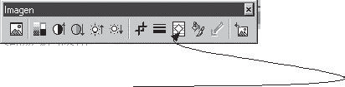

Núcleo temático:
Mec anografía
Informática
Grado 4°
Ficha 5
ALUMNO: ORIENTADOR:

Acciones de logros: –Utilizar el teclado guía, teclado superior y teclado inferior. –Digitar textos empleando las normas mecanográficas.



Escribirbien esalgoquepuede aprenderse.


La escritura tiene unas características y una dinámica muy interesantes: implica un objetivo, respon- de a intenciones, tiene propósitos, difiere según las situaciones, permite comunicar, dejar testimo- nios.

Como puedes darte cuenta, es muy interesante conocer el teclado y obtener un buen manejo de él.


Actividades

- En una cartulina dibuja el teclado guía y consulta sus funciones.

- En Word: escribe 10 utilidades del computador, para las empresas, en el hogar y en el colegio.

- Describe la función de la barra espaciadora y la tecla enter.

- Guarda el texto en tu disquete.

- Ahora abre el Explorador y revisa tu disco para probar si realmente el archivo está almacenado.

– Dibuja el teclado superior.

Programa: | _ | _ | _
Gratitud: | _ | _ | _
Confianza: | _ | _ | _
Amabilidad: | _ | _ | _
Compañía: | _ | _ | _
Pertenencia: | _ | _ | _

– Dibuja el teclado numérico.

Responsabilidad

- Recorta de la revista “Nueva” que sale en ‘El Colombiano’ de los sábados, una de las reflexiones que trae la primera página.

- Escribe esta reflexión en el programa Microsoft Word y reemplaza veinte palabras por un sinónimo, subraya la palabra y el sinónimo utilizado.



Escribe una historia y digítala en el procesador de palabras Word.

Núcleo temático:
Capt ura de pant a l l a
Informática
Grado 4°
Ficha 6

ALUMNO: ORIENTADOR:
Núcleo temático:
Sinónim os en M i c rosoft Word
Informática
Grado 4°
Ficha 16
ALUMNO: ORIENTADOR:

Acciones de logro: –Identificar la función de la tecla Print-Screen. –Seleccionar, cortar, copiar y pegar fragmentos de gráficos.

AcciÓn be I0gl0

Ac TlYl DAD ES
Reemplazar términos y emplear sinónimos

IS mun impoJtante pJeSentaJ bocumentoS bonitoS con imágeneS, eStiloS be letJaS, oJtogJafía, n con una SeJie be SinónimoS que Son funbamentaleS paJa no JepetiJ conStantemente laS miSmaS palabJaS. NueStJo vocabulaJio eS mun amplio, n eS impoJtante utilizaJlo.
Los gráficas dan vida y mejoran la apariencia de los documentos, haciéndolos más llamativos; sin embargo, muchas veces los que encontramos en archivos o imágenes prediseñados no son suficien- tes, entonces se hace necesario que se ‘capturen’ pantallas completas y se modifiquen de acuerdo con las necesidades.
Vamos a emplear la tecla para copiar todos los elementos que observamos en la pantalla.
Print Screen

Escribe la palabra amor en el programa Microsoft Word; selecciona con el mouse la
palabra escrita y luego haz lo siguiente:

  - Clic en herramientas
  - Señala la opción idioma
  - Haz clic en sinónimos

- ¿Cuantos sinónimos tiene amor?

- Ahora busca los sinónimos de alegría, disciplina, hijo, madre, responsabilidad, ami- go, programa, gratitud, confianza, amabilidad, compañía y pertenencia.

Alegría:

Disciplina:
Hijo:
Madre:
Amigo:

Basta con pulsar la tecla para que los gráficos queden en el portapapeles y poderlos manipular en cualquier programa.
Actividades

- Pulsa la tecla Print-Screen.
- Entra a Paint.
- En el menú edición selecciona pegar.

Aparecerá el siguiente cuadro de diálogo:

La imagen del portapapeles es más grande que el mapa de bits.

¿Desea ampliar el mapa de bits?
Aceptar
Cancelar

Debes hacer clic en el botón Aceptar, así el espacio en Paint se ampliará para dar cabida a la imagen.
Ahora tenemos la imagen en Paint.

- Ubica la herramienta seleccionar.

Haz clic sobre ella y luego arrastra el mouse por el área del gráfico que deseas seleccionar.

- En el menú edición selecciona cortar.

¿Qué sucedió?

Recorta de ‘El colombianito’, que sale los miércoles, el tema que más te guste y digítalo en Wordpad.

- ¿Cómo te ves? ¿Falta más práctica? Bien, continúa.

- Consigue con tus amigos y vecinos, diferentes temas de interés, recórtalos y selecciónalos para digitarlos en el computador.

- Formemos parejas y concursemos.

Marcadores Utilización de las normas mecanográficas

- En el menú edición selecciona pegar y ahora, ¿qué pasó?

- Nuevamente en el menú edición selecciona pegar.
¿Cuántas fracciones de un gráfico tienes?



Captura la pantalla de Paint y luego corta una a una las herramientas, pégalas en un documento nuevo y al frente de cada una de ellas escribe la función.

